# Sri Lanka

## The Beach House 5* by Reveal

### Séjour

## Programme

#### Jour 1 : France - Colombo

Rendez vous des participants à l'aéroport. Décollage à destination de Colombo.

#### Jour 2 : Colombo - Mirissa

Arrivée à Colombo. Bienvenue au Sri Lanka. Accueil par votre chauffeur. Transfert vers Mirissa. Installation à The Beach House by Reveal 5*. Nuit à l'hôtel.

#### Jour 3 à 8 : The Beach House 5* by Reveal

Vous séjournerez The Beach House by Reveal 5* en formule petit déjeuner en chambre Palm Suite.

#### Jour 9 : Mirissa - Colombo - France

Après le petit déjeuner ( selon l'heure de votre vol ), transfert pour l'aéroport de Colombo. Décollage pour la France.

#### Jour 10 : Arrivée en France

Arrivée en France

## Votre séjour.

Situé en Asie du Sud, le Sri Lanka est un petit bout de paradis géographique, historique et culturel, se trouvant juste au sud de l’Inde. Ce pays insulaire se caractérise par un patrimoine archéologique de plus de 3 000 ans, ce qui en fait la destination idéale pour faire des tas de découvertes intéressantes.

Avec ses paysages magnifiques et sa grande richesse culturelle, le Sri Lanka est la destination de vacances idéales pour passer des moments inoubliables en famille, entre amis ou en amoureux. Que vous soyez amateur de plages, de randonnées, de shopping, de gastronomie… le pays promet de vivre des aventures incroyables.

Détente aux plages de Mirissa

Caractérisées par de longues étendues de sable fin bordées par une eau cristalline et chaude, les plages de Mirissa sont parfaites pour passer d’inoubliables vacances au soleil, face à la mer des Laquedives. Parmi les meilleures plages du Sri Lanka, vous découvrirez à Mirissa, la beauté de la faune aquatique au cœur de son habitat naturel et les possibilités de surf. Mirissa est une belle plage sur laquelle il fait bon se détendre et apprécier le moment présent.

**Votre hôtel.**

The Beach House by Reveal.

Situé à Mirissa, le Reveal The Beach House propose des hébergements en bord de mer à 1,7 km de la société d'observation des baleines Whale Watching Mirissa. Il propose diverses installations, telles qu'un jardin et une terrasse. Il dispose d’un service d'étage, d’un restaurant et d’une piscine extérieure.

The Reveal Beach House  est un hôtel de charme de six chambres qui allie une vie luxueuse à un design moderne éclectique. La propriété se compose d'une villa principale de quatre chambres et d'une villa attenante de deux chambres, conçues pour capturer une vue imprenable sur l'océan Indien. Les intérieurs exotiques sont un mélange de meubles modernes, d'antiquités et de sculptures traditionnelles du sud et de touches créatives contemporaines. Le salon et le restaurant, situés dans la villa principale, s'ouvrent sur une plage isolée idéale pour des cocktails au coucher du soleil ou un dîner romantique sous les étoiles.

**Les chambres.**

Réveillez-vous avec la vue sur la plage de Mirissa, les palmiers imposants se balançant dans le vent ou les eaux tranquilles de notre piscine. Chacune des  chambres de notre villa de charme de luxe de la suite Palm, la suite Ocean, la suite Ocean Balcony, la suite Ocean Terrace e sont équipées d'équipements modernes pour offrir confort et tranquillité pendant votre séjour avec nous à The Beach House.

Palm Suite.

Conçu avec goût et bien aménagé, abandonnez-vous au confort somptueux de notre Palm Suite. Surplombant les arbres imposants de l'île, les branches bruissantes et le doux bourdonnement des vagues créent l'ambiance parfaite pour une escapade relaxante à Mirissa.!

Ocean Suite.

La paisible Suite Océan vous offre le mélange parfait de charme de l'île du Sud au milieu d'espaces de vie modernes. Avec la mélodie de l'océan comme réveil, un séjour dans notre charmante suite vous permettra de vous reposer pour la journée à venir.

Ocean Balcony Suite.

Immergez-vous dans le cadre somptueux de notre suite spéciale avec balcon bien aménagée. Restez enveloppé dans le confort de votre suite tout en regardant les célèbres couchers de soleil de l'île depuis le balcon ou votre lit moelleux.

Ocean Terrace Suite.

Le refuge idéal. La Suite Océan vous promet l'extravagance et la simplicité avec une terrasse privée pour vous imprégner du soleil et de la vue imprenable sur la mer bleue chatoyante. Des équipements et des installations de luxe sont installés dans la suite pour assurer un séjour harmonieux et mémorable.

**La pension & restauration.**

Vous logerez en formule petit déjeuner.Un petit-déjeuner continental est servi tous les matins sur place.

Le restaurant.

Savourez les saveurs et les épices exotiques de l'île lorsque vous dînez à The Beach House. La cuisine fusion où les plats classiques sont créés avec créativité avec la touche locale unique de notre chef fait de cet endroit un régal pour les sens. Dînez dans notre restaurant principal ou remplissez-vous dans le confort de votre suite; le choix vous appartient entièrement.

**Les loisirs.**

Hôtel en bord de plage avec une piscine extérieure de produits et qualité de soins, nul besoin d’aller chercher plus loin : la sérénité est déjà là !

**Sur place vous pourrez vous évadez en participant à des excursions en option.**

À faire à Mirissa et dans les environs.

Que ce soit une activité de sports nautiques ou une excursion dans les nombreux espaces précieux du sud, les choses à faire à Mirissa sont de loin et font de superbes vacances. Lorsque vous êtes au Beach House Hotel, vous pouvez choisir vos expériences en conséquence et créer des souvenirs qui dureront toute une vie..

Le Fort de Galle.

L'emblématique fort hollandais de Galle est non seulement le site du patrimoine mondial de l'UNESCO le plus visité sur les rives sud du Sri Lanka, mais aussi l'un des plus beaux monuments du pays. Construite en 1588, cette forteresse historique est une ville dans la ville et les vacanciers peuvent visiter le fort de Galle depuis la propriété Reveal the Collection de leur choix.

Hummanaya Blow Hole.

Le Hummanaya Blow Hole est non seulement le seul phénomène naturel du genre au Sri Lanka, mais le deuxième plus grand au monde. Une visite à Hummanaya avec les hôtels Reveal the Collection est donc un must pour tous les nouveaux vacanciers explorant la côte sud, car il faut voir cette explosion liquide.

Rekawa Turtle Conservation Project.

Le projet de conservation des tortues de Rekawa n'est pas seulement l'un des meilleurs efforts de tourisme naturel de la côte sud, mais il vise à sauver la population de tortues de l'océan Indien de l'extinction. Participez à une visite centrée sur la conservation des tortues avec Reveal the Collection pour une rencontre inoubliable avec la faune.

Udawalawe Elephant Sanctuary Tour.

Le sanctuaire des éléphants d'Udawalawe n'est pas seulement l'un des meilleurs centres fauniques du pays, mais c'est aussi un lieu où les visiteurs peuvent repérer des troupeaux d'éléphants dans la nature. Profitez des visites d'Udawalawe avec Reveal the Collection et rencontrez les habitants majestueux et plus grands que nature de cette réserve faunique luxuriante.

Village Tour in Weligama.

En tant que fierté et joie du village de Weligama, la plage de Weligama est sans doute l'une des plages les plus vierges de tout le Sri Lanka. Évadez-vous dans un paradis tranquille plein de paysages pastoraux et de superbes plages lorsque vous vous inscrivez à des excursions Weligama avec Reveal the Collection et vivez une aventure sud inoubliable.

Et bien d’autres excursions …

## Formalités.

Formalités administratives pour les ressortissants français ou de l'Union Européenne :

Administrative

Pour effectuer ce séjour, vous devez impérativement vous munir d'un passeport valide 6 mois après la date de retour du séjour programmé (informations concernant les ressortissants français) et d'un visa appelé ETA (Electronic Travel Authorization).

E-visa ( ETA) officiel disponible sur : https://www.eta.gov.lk/slvisa/visainfo/center.jsp?locale=fr_FR

Environ 34 Euros / pers sur le site officiel

Les démarches d'obtention et frais de visa sont à votre charge. Géovisions ne s'occupe pas démarches.

Si vous avez besoin d'aide, vous pouvez contacter notre partenaire et agence spécialisée www.rapidevisa.fr    (code de réduction : EVASION2020)

À retenir : les noms et prénoms indiqués lors de votre réservation doivent être strictement identiques à ceux de vos passeports utilisés pour le voyage. Dans le cas contraire, l’accès à l’embarquement pourra vous être refusé. Aucune réclamation ne sera alors acceptée.

Santé

Aucune vaccination n'est obligatoire. Néanmoins, des vaccins sont conseillés : vaccins universels (DTCP, hépatite B), hépatite A (vivement recommandée).

Nous vous conseillons de prendre contact avec votre médecin avant votre départ. Pour plus d'informations, vous pouvez consulter le site du Ministère des Affaires Étrangères.

## Transport.

Les transports.

Nous travaillons avec des compagnies régulières pour nos packages,  Air France, Emirates , Qatar Airways ou autre …

Pour les départs de province, en cas d’itinéraire passant par Paris, les pré et post acheminements peuvent s’effectuer en train ou avion au bon vouloir de la compagnie.

Les transferts.

Les transferts aller-retour entre l’aéroport de Negombo et l’hôtel sont compris dans nos offres avec vol.

Excursions en option.

## Inclus dans le prix.

Séjour 7 nuits

Les vols France / Negombo / France sur vols réguliers

Les taxes aériennes à ce jour: 400 € – révisables jusqu’à la facturation finale.

Les transferts aéroports.

7 nuits en hébergement comme stipulés dans le programme ou similaire

La Pension selon votre choix comme mentionnée au programme

L’assistance de notre agence sur place

IMPORTANT : Départ garanti base minimale 2 participants. Toute inscription en chambre individuelle sera validée définitivement à 20 jours du départ en fonction du remplissage de la date de départ choisie (Minimum 2 participants).

## Non inclus dans le prix.

Les visites non indiqués dans le programme

Le supplément chambre individuelle

Les pourboires Les boissons non indiqué pour le circuit

Les dépenses d’ordre personnel

Les repas non indiqués

Les assurances

## Photos

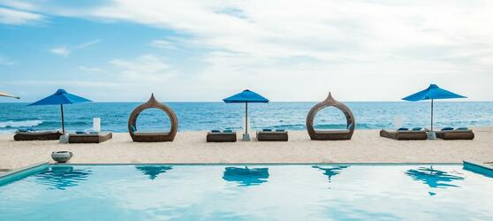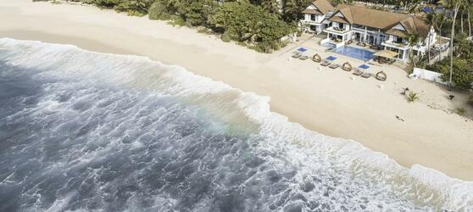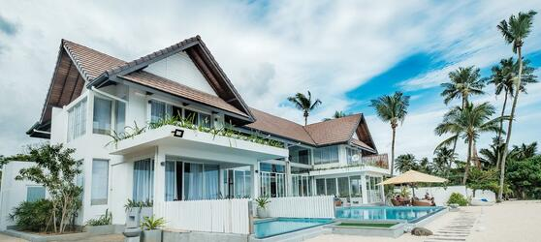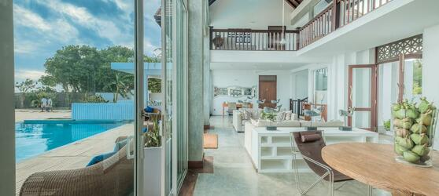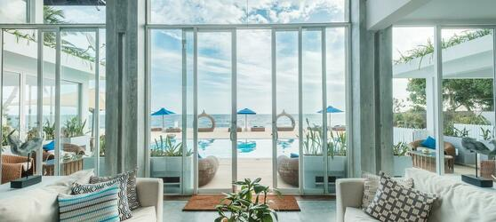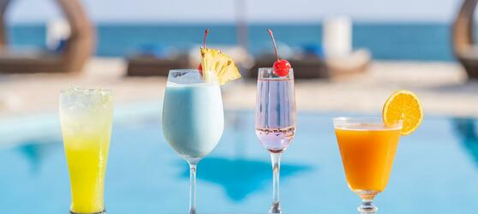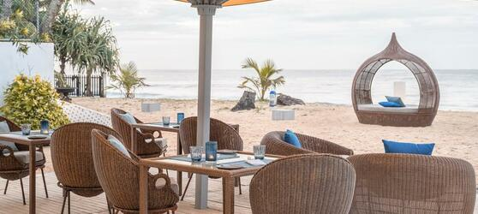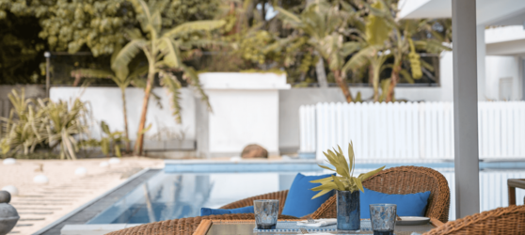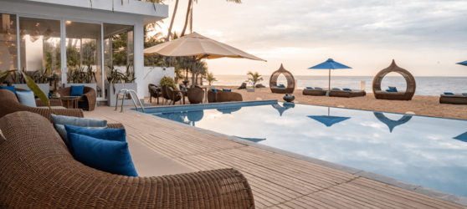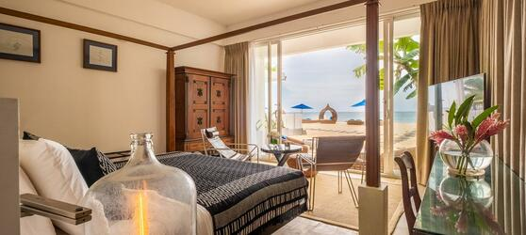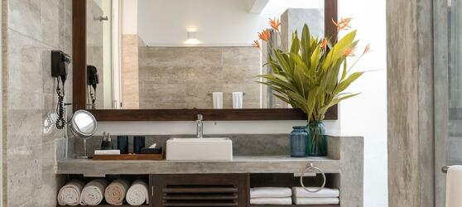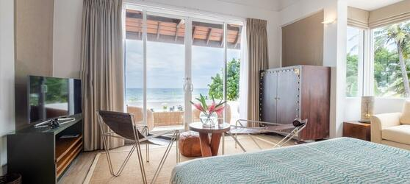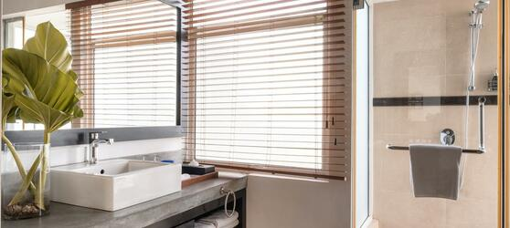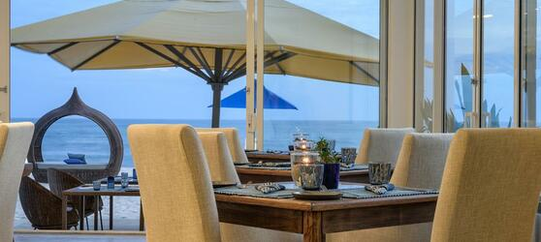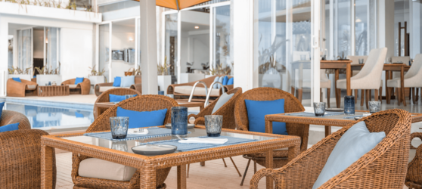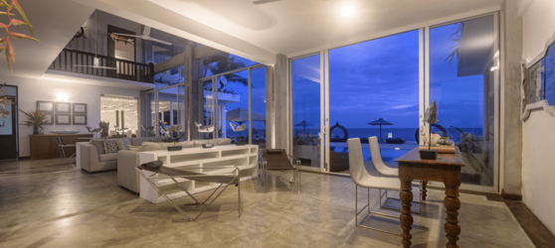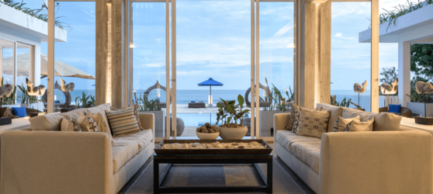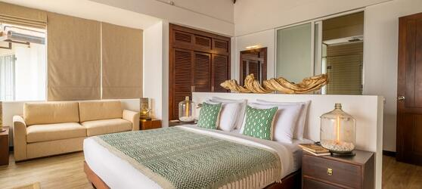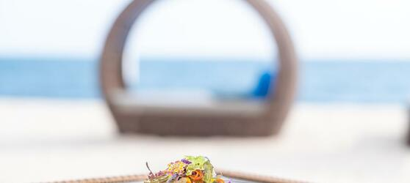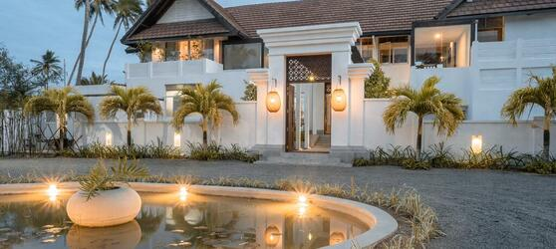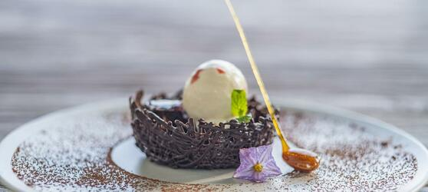

## Tarifs

|  |  |  |
| --- | --- | --- |
| **Date de départ** | **Date de retour en France** | **Prix minimum en € / pers.** |
| 11/07/2022 | 19/07/2022 | 1227.25 |
| 09/08/2022 | 17/08/2022 | 1227.25 |
| 19/09/2022 | 27/09/2022 | 1227.25 |
| 10/10/2022 | 18/10/2022 | 1227.25 |
| 02/05/2022 | 10/05/2022 | 1137.55 |
| 16/05/2022 | 24/05/2022 | 1137.55 |
| 06/06/2022 | 14/06/2022 | 1137.55 |
| 14/11/2022 | 22/11/2022 | 1227.25 |